一、Meta MGX 是什么？它有哪些核心功能？

Meta MGX 是 Meta（原 Facebook）推出的一款多模态生成式 AI 工具包，旨在帮助开发者、创作者和研究人员快速构建基于 AI 的生成式应用。它的核心特点是多模态生成能力，即能够同时处理文本、图像、3D、音频等多种数据类型，并支持端到端的 AI 内容创作流程。
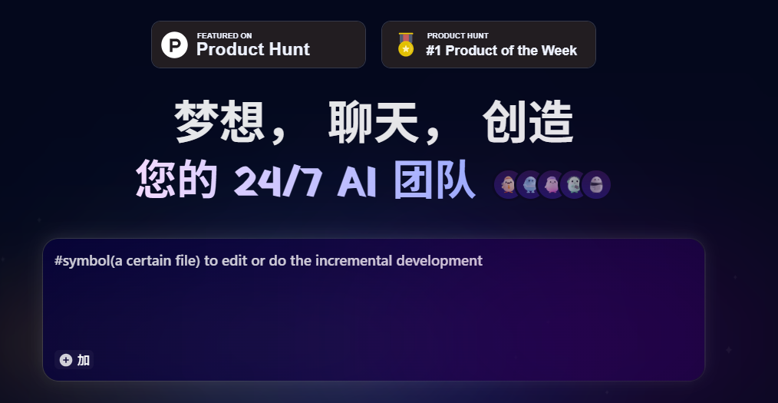
Meta MGX 的主要功能：
1.多模态生成引擎
文本生成：基于大语言模型（LLM）生成高质量文本（如课程内容、教学脚本）。
图像生成：利用扩散模型（如 Stable Diffusion）生成教学插图、图表、概念可视化。
3D 模型生成：自动生成 3D 几何体、虚拟场景或科学模型（如分子结构、历史建筑）。
音频生成：合成语音、音乐或环境音效（如语言学习中的发音示范）。
2.AI 辅助设计工具
自动化布局与交互设计：根据教学目标自动生成 UI/UX 设计方案（如交互式学习模块）。
动态内容优化：根据用户行为数据调整内容呈现方式（如自适应学习路径）。
跨模态内容关联
将文本、图像、3D 和音频无缝结合，生成多模态学习体验（如 AR/VR 教学场景）。
支持知识图谱构建，自动关联不同形式的内容（如文字解释 + 3D 演示 + 互动练习）。
3.低代码/无代码开发支持
提供 API 和工具链，让非专业开发者也能快速构建 AI 驱动的教育应用。
支持自动化测试与部署，加速教育软件的迭代。
实时协作与版本控制
团队成员可以协同编辑 AI 生成的内容，并跟踪版本变化。
支持A/B 测试，优化教学内容的有效性。
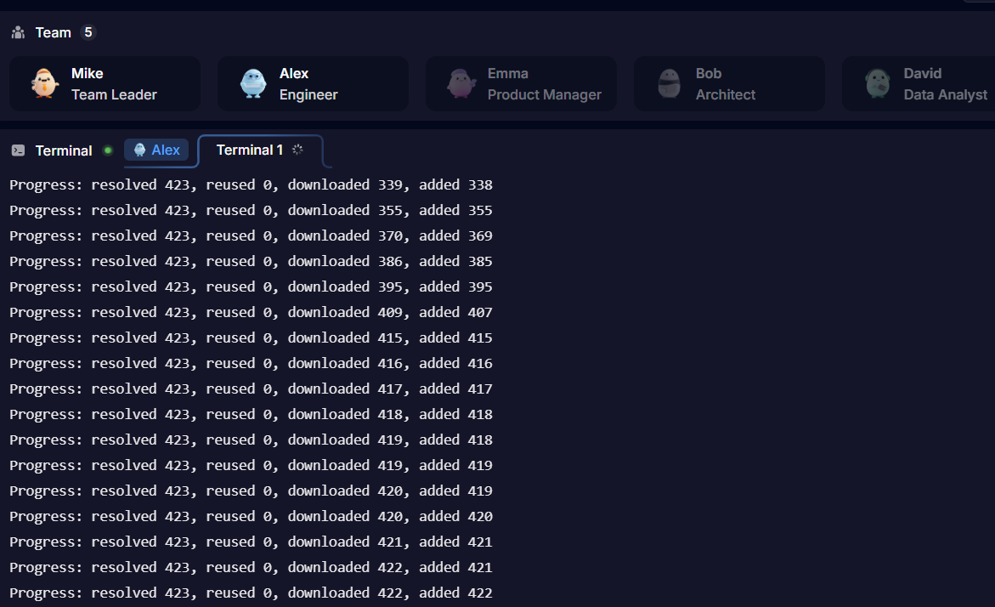
二、Meta MGX 如何帮助教育软件设计？

Meta MGX 的多模态生成能力可以显著提升教育软件的设计效率和质量，具体体现在以下几个方面：
1.加速内容生产，降低开发成本
传统方式：教育软件需要大量人力制作文本、图像、动画、交互逻辑等。
MGX 方式：AI 可自动生成高质量的多模态内容，减少人工设计时间。
2. 提升教学内容的个性化和适应性​​
​动态内容生成：AI 可根据学生的学习进度、认知水平调整内容难度。
例如：数学薄弱的学生获得更直观的图形化解释，而高级学生获得更抽象的数学推导。
​多模态适配：AI 可分析学生的偏好（如视觉型 vs. 听觉型学习者），自动调整内容呈现方式。
例如：数学薄弱的学生获得更直观的图形化解释，而高级学生获得更抽象的数学推导。
3.支持创新教学模式（如 AR/VR、游戏化学习）
3D/VR 教学场景：AI 可快速生成虚拟实验室、历史场景重现等，增强沉浸式学习体验。
游戏化学习模块：AI 可设计互动式谜题、奖励机制，提高学习动机。
4.促进教育公平（低成本、多语言支持）
多语言自动生成：AI 可即时翻译教学内容，支持全球不同语言的学习者。
低成本资源生成：偏远地区可使用 AI 生成高质量教学材料，减少对昂贵教材的依赖。
5.实现教育数据的智能分析
学习行为分析：AI 可追踪学生的交互数据（如点击、停留时间），优化内容设计。
自适应评估：AI 可生成动态测验题目，根据学生表现调整难度。

三、AI 全流程工具如何变革教育软件设计？

Meta MGX 这类 AI 全流程工具将彻底改变教育软件的设计方式，带来以下变革：
1.从“人工设计”到“AI 驱动设计”
过去：教育软件需要设计师、教育专家、程序员协作数月甚至数年才能完成。
未来：AI 可自动生成课程框架、教学内容、交互逻辑，开发者只需调整优化。

2.从“静态内容”到“动态生成”
传统软件：内容固定，更新慢。
AI 驱动软件：内容可实时生成，根据学科进展、学生反馈动态调整。

3.从“单一模态”到“多模态融合”
过去：教育软件通常是文本+图片，或纯视频，缺乏交互性。
未来：AI 可融合文本、图像、3D、音频、交互逻辑，创造更丰富的学习体验。

4.从“一刀切”到“个性化学习”
传统软件：所有学生使用相同内容，难以满足不同需求。
AI 驱动软件：可针对每个学生的认知特点、学习风格生成定制化内容。

5.从“开发后迭代”到“实时进化”
过去：软件发布后，更新需要长时间开发周期。
未来：AI 可实时分析用户数据，自动优化内容，甚至生成新课程。

四、未来展望：教育软件设计的终极变革

随着 AI 全流程工具（如 Meta MGX）的成熟，教育软件将演变为：
✅ “数字教育生命体”：能自我学习、自我优化，适应每个学习者的需求。
✅ “教育元宇宙构建器”：可快速生成虚拟教室、实验室、历史场景，实现真正的沉浸式学习。
✅ “全球教育公平推动者”：低成本生成高质量内容，让偏远地区也能享受顶级教育资源。

最终，AI 不仅会改变教育软件的设计方式，还会重新定义“学习”本身——让知识获取更高效、更个性化、更沉浸。 🚀

